T.C
KARAİSALI KAYMAKAMLIĞI
CUMHURİYET İLKOKULU MÜDÜRLÜĞÜ
2019-2023 STRATEJİK PLANI
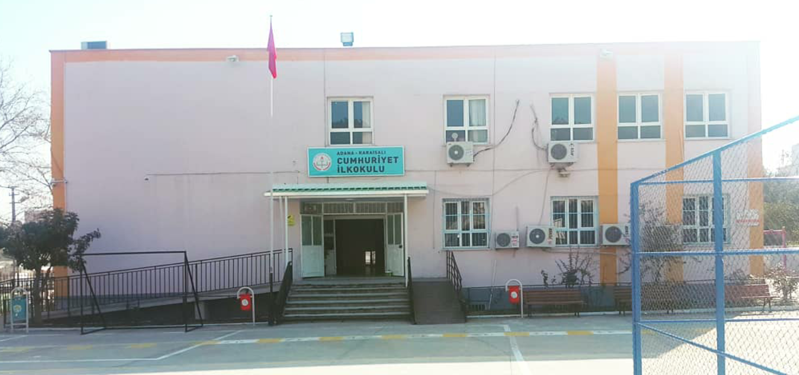

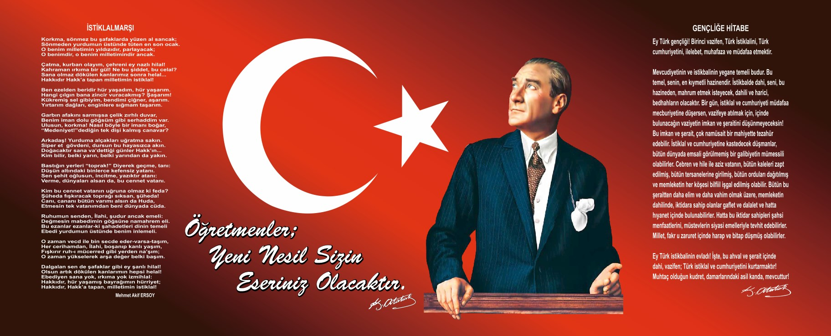

Sunuş
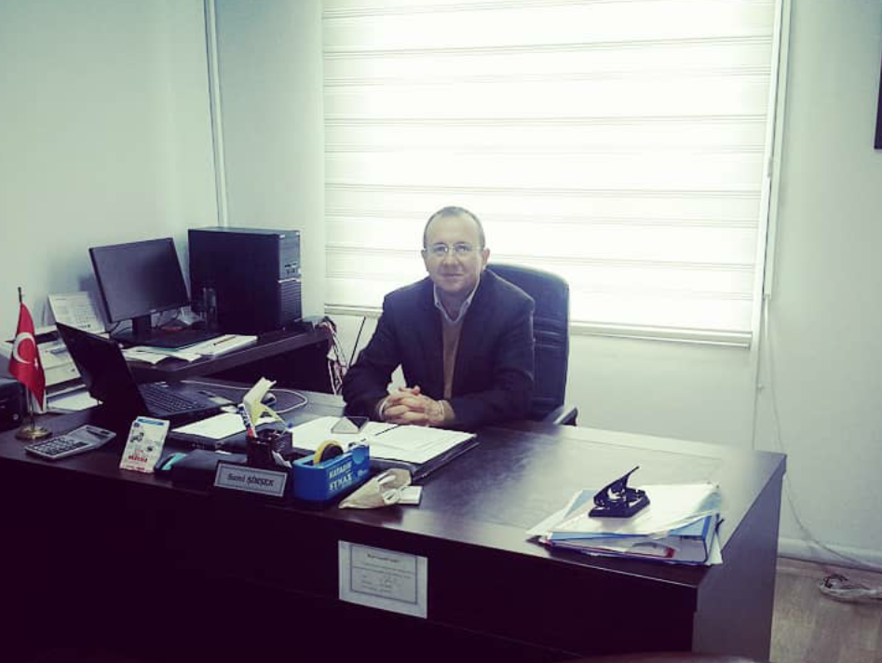
Çağımız dünyasında her alanda yaşanan hızlı gelişmelere paralel olarak eğitimin amaçlarında, yöntemlerinde ve işlevlerinde de değişimin olması vazgeçilmez, ertelenmez ve kaçınılmaz bir zorunluluk haline gelmiştir. Eğitimin her safhasında sürekli gelişime açık, nitelikli insan yetiştirme hedefine ulaşılabilmesi; belli bir planlamayı gerektirmektedir.

Milli Eğitim Bakanlığı birimlerinin hazırlamış olduğu stratejik planlama ile izlenebilir, ölçülebilir ve geliştirilebilir çalışmaların uygulamaya konulması daha da mümkün hale gelecektir. Eğitim sisteminde planlı şekilde gerçekleştirilecek atılımlar; ülke bazında planlı bir gelişmenin ve başarmanın da yolunu açacaktır.

Eğitim ve öğretim alanında mevcut değerlerimizin bilgisel kazanımlarla kaynaştırılması; ülkemizin ekonomik, sosyal, kültürel yönlerden gelişimine önemli ölçüde katkı sağlayacağı inancını taşımaktayız. Stratejik planlama, kamu kurumlarının varlığını daha etkili bir biçimde sürdürebilmesi ve kamu yönetiminin daha etkin, verimli, değişim ve yeniliklere açık bir yapıya kavuşturulabilmesi için temel bir araç niteliği taşımaktadır.

Bu anlamda, 2019-2023 dönemi stratejik planının; belirlenmiş aksaklıkların çözüme kavuşturulmasını ve çağdaş eğitim ve öğretim uygulamalarının bilimsel yönleriyle başarıyla yürütülmesini sağlayacağı inancını taşımaktayız. Bu çalışmayı planlı kalkınmanın bir gereği olarak görüyor; planın hazırlanmasında emeği geçen tüm paydaşlara teşekkür ediyor, İlçemiz, İlimiz ve Ülkemiz eğitim sistemine hayırlı olmasını diliyorum.

Sami ŞİMŞEK
Okul Müdürü

İçindekiler
Sunuş 3
İçindekiler 4
BÖLÜM I: GİRİŞ ve PLAN HAZIRLIK SÜRECİ 5
BÖLÜM II: DURUM ANALİZİ 6
Okulun Kısa Tanıtımı 6
Okulun Mevcut Durumu: Temel İstatistikler 7
PAYDAŞ ANALİZİ 12
GZFT (Güçlü, Zayıf, Fırsat, Tehdit) Analizi 14
Gelişim ve Sorun Alanları 16
BÖLÜM III: MİSYON, VİZYON VE TEMEL DEĞERLER 19
MİSYONUMUZ 19
VİZYONUMUZ 19
TEMEL DEĞERLERİMİZ 19
BÖLÜM IV: AMAÇ, HEDEF VE EYLEMLER 21
TEMA I: EĞİTİM VE ÖĞRETİME ERİŞİM 21
TEMA II: EĞİTİM VE ÖĞRETİMDE KALİTENİN ARTIRILMASI 24
TEMA III: KURUMSAL KAPASİTE 28
V. BÖLÜM: MALİYETLENDİRME 32
EKLER: 34

BÖLÜM I: GİRİŞ ve PLAN HAZIRLIK SÜRECİ
2019-2023 dönemi stratejik plan hazırlanması süreci Üst Kurul ve Stratejik Plan Ekibinin oluşturulması ile başlamıştır. Ekip tarafından oluşturulan çalışma takvimi kapsamında ilk aşamada durum analizi çalışmaları yapılmış ve durum analizi aşamasında paydaşlarımızın plan sürecine aktif katılımını sağlamak üzere paydaş anketi, toplantı ve görüşmeler yapılmıştır.
Durum analizinin ardından geleceğe yönelim bölümüne geçilerek okulumuzun amaç, hedef, gösterge ve eylemleri belirlenmiştir. Çalışmaları yürüten ekip ve kurul bilgileri altta verilmiştir.
STRATEJİK PLAN ÜST KURULU

STRATEJİ GELİŞTİRME KURULU
Adı Soyadı | Unvanı
Sami ŞİMŞEK | OKUL MÜDÜRÜ
Özcan GÜNAN | MÜDÜR YARDIMCISI
İlker GÖK | ÖĞRETMEN
İbrahim ÖZCAN | OKUL AİLE BİRLİĞİ BAŞKANI
Zühtü ŞAFAK | OKUL AİLE BİRLİĞİ YÖNETİM KURULU ÜYESİ

STRATEJİK PLANLAMA EKİBİ
Adı Soyadı | Unvanı
Özcan GÜNAN | MÜDÜR YARDIMCISI
Asiye ÜĞÜ | ÖĞRETMEN
Muharrem ZEREN | ÖĞRETMEN
Veli AYAZ | GÖNÜLLÜ VELİ
Mehmet DOĞANLAR | GÖNÜLLÜ VELİ

BÖLÜM II: DURUM ANALİZİ
Durum analizi bölümünde okulumuzun mevcut durumu ortaya konularak neredeyiz sorusuna yanıt bulunmaya çalışılmıştır.
Bu kapsamda okulumuzun kısa tanıtımı, okul künyesi ve temel istatistikleri, paydaş analizi ve görüşleri ile okulumuzun Güçlü Zayıf Fırsat ve Tehditlerinin (GZFT) ele alındığı analize yer verilmiştir.

Okulumuzun Tarihçesi
Cumhuriyet İlkokulu, bugünkü yerine yaptırılması için 1984 yılında plana alınmış. İki katlı ve 6 derslik olarak projesi hazırlanmış. Yer seçiminde buranın bir kısmının hazine arazisi olarak görülmesi tercih sebebi olmuş. 29 Eylül 1986 tarihinde Atatürk İlkokulundan nakil alınan öğrencilerle eğitim öğretime başlanmış. Milli Eğitim Müdürlüğü tarafından isminin CUMHURİYET İLKOKULU olduğu belirtilmiş.22 Ekim 1990 tarihinde ortaokul öğrencilerini de bünyesine alarak CUMHURİYET İLKÖĞRETİM OKULU olmuş. 1996 yılında okula ek bina yapılmış. 2001-2002 yılında CUMHURİYET PANSİYONLU İLKÖĞRETİM OKULU olmuş. 2003-2004 yıllarında tekrar CUMHURİYET İLKÖĞRETİM OKULU olmuştur.15.06.2012 tarihinden itibaren valilik oluru ile CUMHURİYET İLKOKULU olarak değiştirilmiştir.
Kurumun Yapısı ve Öğrenci-Personel Durumu
2018-2019 eğitim öğretim yılnda okulumuzda 1.,2.,3., 4. Sınıflar ve bu sene açılan özel eğitim sınıfı da dahil olmak üzere 19 şube vardır. 209 erkek, 185 kız, toplam 394 öğrenci bulunmaktadır. Okulumuzda 1 Müdür, 1 Müdür Yardımcısı, 18 Sınıf Öğretmeni, 1Özel Eğitim Öğretmeni(Ücretli), 1 Rehber Öğretmeni, 1 İngilizce Öğretmeni, 1 kadrolu hizmetli, geçici olmak üzere 1 güvenlik personeli ve 6 hizmetli(TYP) bulunmaktadır. İl ve ilçedeki çeşitli yarışmalarda ve etkinliklerde bir çok başarılar ve madalyalar kazanmıştır.Daha önceki yıllarda mezun olan öğrencilerimiz çeşitli branşlarda okuyarak meslek sahibi olmuşlardır.
Okulumuzun bahçe ve binalarla birlikte 3568 metrekare kullanım alanı bulunmaktadır. Okulun finansman kaynakları okul aile birliği ve hayırseverlerin katkılarıdır. Okul içinde olumlu ve etkili bir kurum kültürü vardır. Her yönüyle olumlu ve sağlıkl bir iletişim vardır. Okulda karar alma süreçlerine herkesin katılımı sağlanır.
Okulda veli, çevre okul birliği üst düzeydedir. Bakanlığımızın eğitim politikaları benimsenir ve okulda uygulanır.

Okulun Mevcut Durumu: Temel İstatistikler

Okul Künyesi
Okulumuzun temel girdilerine ilişkin bilgiler altta yer alan okul künyesine ilişkin tabloda yer almaktadır.

Temel Bilgiler Tablosu- Okul Künyesi
İli: ADANA |  |  |  | İlçesi: KARAİSALI
Adres: | Karaisalı Cumhuriyet İlkokulu Çeceli Mahallesi Zahid Akdağ Cad.No.1 Karaisalı |  |  | Coğrafi Konum (link): |  | http://karaisalicumhuriyetio.meb.k12.tr/tema/harita.php
Telefon Numarası: | 0322 5512195 |  |  | Faks Numarası:
e- Posta Adresi: | 741223@meb.k12.tr |  |  | Web sayfası adresi: |  | http://karaisalicumhuriyetio.meb.k12.tr/
Kurum Kodu: | 741223 |  |  | Öğretim Şekli: |  | Tam Gün
Okulun Hizmete Giriş Tarihi : 29 Eylül 1986 |  |  |  | Toplam Çalışan Sayısı |  | 23
Öğrenci Sayısı: | Kız | 185 |  | Öğretmen Sayısı | Kadın | 10
Öğrenci Sayısı: | Erkek | 209 |  | Öğretmen Sayısı | Erkek | 12
Öğrenci Sayısı: | Toplam | 394 |  | Öğretmen Sayısı | Toplam | 22
Derslik Başına Düşen Öğrenci Sayısı |  |  | :21 | Şube Başına Düşen Öğrenci Sayısı |  |  | :21
Öğretmen Başına Düşen Öğrenci Sayısı |  |  | :21 | Şube Başına 30’dan Fazla Öğrencisi Olan Şube Sayısı |  |  | :0
Öğrenci Başına Düşen Toplam Gider Miktarı |  |  | 20 | Öğretmenlerin Kurumdaki Ortalama Görev Süresi |  |  | 10 Yıl

Çalışan Bilgileri
Okulumuzun çalışanlarına ilişkin bilgiler altta yer alan tabloda belirtilmiştir.
Çalışan Bilgileri Tablosu
Unvan* | Erkek | Kadın | Toplam
Okul Müdürü ve Müdür Yardımcısı | 2 |  | 2
Sınıf Öğretmeni | 9 | 9 | 18
Branş Öğretmeni | 1 |  | 1
Rehber Öğretmen |  | 1 | 1
İdari Personel
Yardımcı Personel | 3 | 4 | 7
Güvenlik Personeli | 1 |  | 1
Toplam Çalışan Sayıları | 16 | 14 | 30

Okulumuz Bina ve Alanları
Okulumuzun binası ile açık ve kapalı alanlarına ilişkin temel bilgiler altta yer almaktadır.

Okul Yerleşkesine İlişkin Bilgiler
Okul Bölümleri |  | Özel Alanlar | Var | Yok
Okul Kat Sayısı | Ön Bina:2  Ek Bina:2 | Çok Amaçlı Salon |  | X
Derslik Sayısı | 19 | Çok Amaçlı Saha | X
Derslik Alanları (m2) | 49 | Kütüphane | X
Kullanılan Derslik Sayısı | 19 | Fen Laboratuvarı |  | X
Şube Sayısı | 19 | Bilgisayar Laboratuvarı |  | X
İdari Odaların Alanı (m2) | 23 | İş Atölyesi |  | X
Öğretmenler Odası (m2) | 49 | Beceri Atölyesi |  | X
Okul Oturum Alanı (m2) | 3578 | Pansiyon |  | X
Okul Bahçesi (Açık Alan)(m2) | 2938
Okul Kapalı Alan (m2) | 640
Sanatsal, bilimsel ve sportif amaçlı toplam alan (m²) | 1134
Kantin (m2) | 20
Tuvalet Sayısı | 15
Diğer (………….)

Sınıf ve Öğrenci Bilgileri
Okulumuzda yer alan sınıfların öğrenci sayıları alttaki tabloda verilmiştir.

SINIFI | Kız | Erkek | Toplam | SINIFI | Kız | Erkek | Toplam
1-A | 15 | 13 | 28 | 1-B | 15 | 11 | 26
1-C | 13 | 14 | 27 | 1-D | 16 | 12 | 28
1-A(Hafif-Otistik) | 1 |  | 1 | 2-A | 10 | 9 | 19
2-B | 12 | 8 | 20 | 2-C | 13 | 7 | 20
2-D | 9 | 10 | 19 | 2-E | 13 | 6 | 19
3-A | 13 | 7 | 20 | 3-B | 12 | 8 | 20
3-C | 9 | 11 | 20 | 3-D | 7 | 13 | 20
3-E | 7 | 8 | 15 | 4-A | 14 | 9 | 23
4-B | 8 | 13 | 21 | 4-C | 11 | 13 | 24
4-D | 12 | 12 | 24

Donanım ve Teknolojik Kaynaklarımız
Teknolojik kaynaklar başta olmak üzere okulumuzda bulunan çalışır durumdaki donanım malzemesine ilişkin bilgiye alttaki tabloda yer verilmiştir.

Teknolojik Kaynaklar Tablosu
Akıllı Tahta Sayısı | 0 | TV Sayısı | 1
Masaüstü Bilgisayar Sayısı | 20 | Yazıcı Sayısı | 2
Taşınabilir Bilgisayar Sayısı | 2 | Fotokopi Makinası Sayısı | 1
Projeksiyon Sayısı | 18 | İnternet Bağlantı Hızı | 4 MBPS

Gelir ve Gider Bilgisi
Okulumuzun genel bütçe ödenekleri, okul aile birliği gelirleri ve diğer katkılarda dâhil olmak üzere gelir ve giderlerine ilişkin son iki yıl gerçekleşme bilgileri alttaki tabloda verilmiştir.

Yıllar | Gelir Miktarı | Gider Miktarı
2017 | 9000 | 9000
2018 | 10000 | 10000

PAYDAŞ ANALİZİ
Kurumumuzun temel paydaşları öğrenci, veli ve öğretmen olmakla birlikte eğitimin dışsal etkisi nedeniyle okul çevresinde etkileşim içinde olunan geniş bir paydaş kitlesi bulunmaktadır. Paydaşlarımızın görüşleri anket, toplantı, dilek ve istek kutuları, elektronik ortamda iletilen önerilerde dâhil olmak üzere çeşitli yöntemlerle sürekli olarak alınmaktadır.

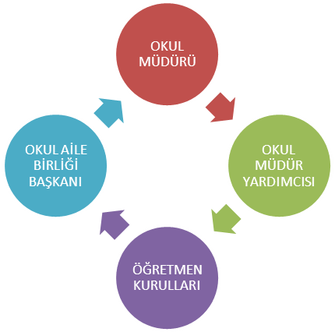
Paydaş anketlerine ilişkin ortaya çıkan temel sonuçlara altta yer verilmiştir :

Öğrenci Anketi Sonuçları:
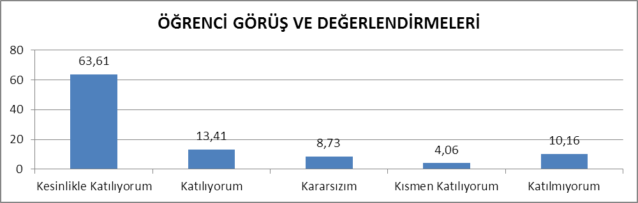
Öğretmen Anketi Sonuçları:
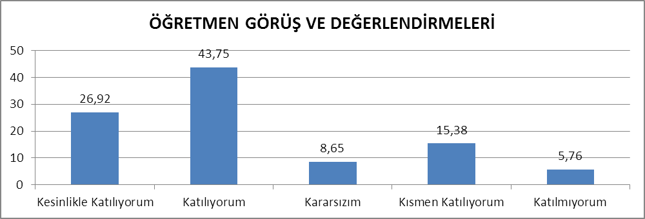

Veli Anketi Sonuçları:
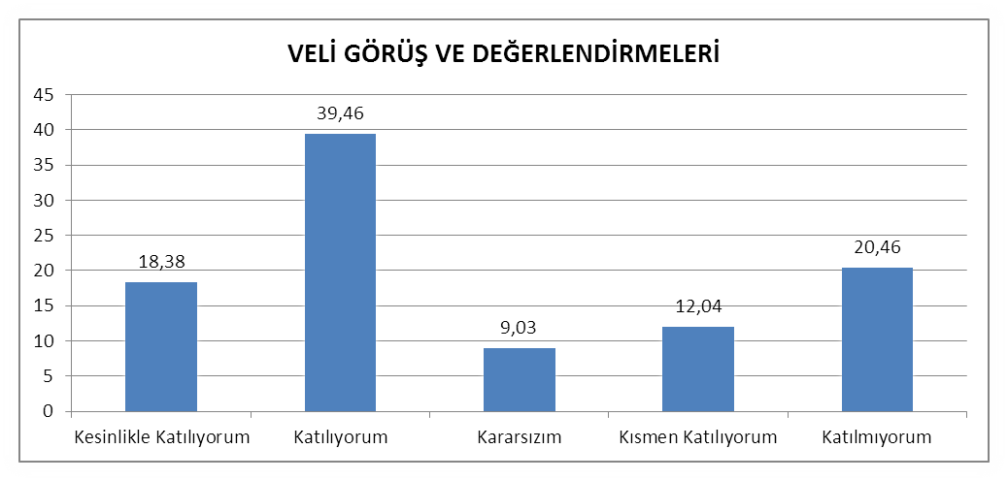

GZFT (Güçlü, Zayıf, Fırsat, Tehdit) Analizi
Okulumuzun temel istatistiklerinde verilen okul künyesi, çalışan bilgileri, bina bilgileri, teknolojik kaynak bilgileri ve gelir gider bilgileri ile paydaş anketleri sonucunda ortaya çıkan sorun ve gelişime açık alanlar iç ve dış faktör olarak değerlendirilerek GZFT tablosunda belirtilmiştir. Dolayısıyla olguyu belirten istatistikler ile algıyı ölçen anketlerden çıkan sonuçlar tek bir analizde birleştirilmiştir.
Kurumun güçlü ve zayıf yönleri donanım, malzeme, çalışan, iş yapma becerisi, kurumsal iletişim gibi çok çeşitli alanlarda kendisinden kaynaklı olan güçlülükleri ve zayıflıkları ifade etmektedir ve ayrımda temel olarak okul müdürü/müdürlüğü kapsamından bakılarak iç faktör ve dış faktör ayrımı yapılmıştır.

İçsel Faktörler
Güçlü Yönler
Öğrenciler | Sınıf mevcutlarının eğitim-öğretime elverişli olması, Öğrencilerin okula devamının sağlanması, Disiplinsizlik bulunmaması
Çalışanlar | Çalışanların okulda uzun süreli çalışarak eğitim öğretim düzenli devam etmektedir. Çalışanlarının çoğu tecrübelidir.
Veliler | Okulda alınan kararlarda rol almaları ve aktif olarak okuldaki çalışmalara katılmaları
Bina ve Yerleşke | Okul ilçe merkezinde olması
Donanım | Her sınıfta internet erişimi ve bilgisayar bulunması
Bütçe | Kendi imkanları ve hayırsever velilerin desteği ile yürümektedir.
Yönetim Süreçleri | Yönetimde alınan kararların ortak olarak alınması
İletişim Süreçleri | Kurum kültürü çerçevesinde pozitif diyaloglar sağlanması

Zayıf Yönler
Öğrenciler | Aile bütünlüğü bozulan, sosyo-ekonomik yönden sorun yaşayan öğrencilerin artış göstermesi
Çalışanlar | Çalışanların il merkezinden geliş-gidiş yaparken günlük yol yorgunluğu
Veliler | Bazı velilerin öğrencilerle evde yeterince ilgilenmemeleri
Bina ve Yerleşke | Bina yapı olarak eski bir binadır. Çok yağışlı günlerde sınıflarda su birikintisi olmaktadır. Öğrencilerin bir çoğunun bodrum katta eğitim görmeleri
Donanım | Teknolojik araç gereçlerin yetersizliği ve bu sebeple teknolojik imkanlardan yeterince faydalanılamaması
Bütçe | Gelir kaynaklarının sınırlı olması
Yönetim Süreçleri | Sorumlulukları yerine getirmede istenilen verimin alınamaması
İletişim Süreçleri | Özellikle veli iletişiminde amaca ulaşmada yetersiz kalınması

Dışsal Faktörler

Fırsatlar
Politik | Yerel yönetimlerin eğitim öğretim hizmetlerine duyarlılığı
Ekonomik | İlçenin il merkezine yakınlığı, turistik yerlerinin çokluğu, yayla turizminin olması ekonomik olarak katkı sağlamıştır.
Sosyolojik | Çeşitli tarihi ören yerlerinin olması, hayat şartlarının maliyetinin düşük olması ilçemizi sosyolojik olarak cazip hale getirmektedir.
Teknolojik | Teknolojinin eğitim öğretime katkısının farkındalığı
Mevzuat-Yasal | Eğitim politikalarının geliştirilmesi
Ekolojik | Konum itibariyle, kentleşmenin getirdiği, trafik, gürültü, sosyal karmaşa gibi olumsuzluklardan göreli olarak daha az etkilenmesi

Tehditler
Politik | Yerel yönetimlerden beklenilen verim
Ekonomik | Okulumuzun ihtiyaçlarını karşılamada yeterli sayıda hayırseverin bulunmaması
Sosyolojik | Sosyal ve kültürel faaliyetlerin yetersizliği
Teknolojik | Teknolojinin kullanımında bilgi eksiklikleri
Mevzuat-Yasal | Sürekli değişen eğitim politikaları
Ekolojik | Ağaçlandırma ve yeşil alanların azlığı

Gelişim ve Sorun Alanları
Gelişim ve sorun alanları analizi ile GZFT analizi sonucunda ortaya çıkan sonuçların planın geleceğe yönelim bölümü ile ilişkilendirilmesi ve buradan hareketle hedef, gösterge ve eylemlerin belirlenmesi sağlanmaktadır.
Gelişim ve sorun alanları ayrımında eğitim ve öğretim faaliyetlerine ilişkin üç temel tema olan Eğitime Erişim, Eğitimde Kalite ve kurumsal Kapasite kullanılmıştır. Eğitime erişim, öğrencinin eğitim faaliyetine erişmesi ve tamamlamasına ilişkin süreçleri; Eğitimde kalite, öğrencinin akademik başarısı, sosyal ve bilişsel gelişimi ve istihdamı da dâhil olmak üzere eğitim ve öğretim sürecinin hayata hazırlama evresini; Kurumsal kapasite ise kurumsal yapı, kurum kültürü, donanım, bina gibi eğitim ve öğretim sürecine destek mahiyetinde olan kapasiteyi belirtmektedir.
Eğitime Erişim | Eğitimde Kalite | Kurumsal Kapasite
Okullaşma Oranı | Akademik Başarı | Kurumsal İletişim
Okula Devam/ Devamsızlık | Sosyal, Kültürel ve Fiziksel Gelişim | Kurumsal Yönetim
Okula Uyum, Oryantasyon | Sınıf Tekrarı | Bina ve Yerleşke
Özel Eğitime İhtiyaç Duyan Bireyler | İstihdam Edilebilirlik ve Yönlendirme | Donanım
Yabancı Öğrenciler | Öğretim Yöntemleri | Temizlik, Hijyen
Hayatboyu Öğrenme | Ders araç gereçleri | İş Güvenliği, Okul Güvenliği
 |  | Taşıma ve servis

Gelişim ve sorun alanlarına ilişkin GZFT analizinden yola çıkılarak saptamalar yapılırken yukarıdaki tabloda yer alan ayrımda belirtilen temel sorun alanlarına dikkat edilmesi gerekmektedir.

Gelişim ve Sorun Alanlarımız
1.TEMA: EĞİTİM VE ÖĞRETİME ERİŞİM
1 | Merkezi okul olması bakımından sıkıntısız bir ulaşımın olması
2 | Personelinin tam olması
3 | Her geçen yıl öğrenci sayısının artması
4 | Özel eğitime ihtiyaç duyan bireyler
5 | Okul aile işbirliği
6 | Okul devam devamsızlık yönünden öğrenci bulunmaması
7 | Okula uyum sorunları

2.TEMA: EĞİTİM VE ÖĞRETİMDE KALİTE
1 | Öğretmenlere yönelik hizmetiçi eğitimler
2 | Eğitim öğretim sürecinde sanatsal, sportif ve kültürel faaliyetler
3 | Okuma kültürü
4 | Ders araç ve gereçleri.
5 | Öğretmen yeterlilikleri
6 | Teknolojik yeterlilikler

3.TEMA: KURUMSAL KAPASİTE
1 | Okul ve kurumların fiziki kapasitesinin yetersizliği (Eğitim öğretim ortamlarının yetersizliği)
2 | Donatım eksiklerinin giderilmesi
3 | Okullardaki fiziki durumun özel eğitime gereksinim duyan öğrencilere uygunluğu
4 | Alınan kararlarda iş birliği
5 | Yönetici ve öğretmenlerin eksiksiz ve çalışma isteği
6 | Okul internet sitesinin güncel tutulması

BÖLÜM III: MİSYON, VİZYON VE TEMEL DEĞERLER
Okul Müdürlüğümüzün Misyon, vizyon, temel ilke ve değerlerinin oluşturulması kapsamında öğretmenlerimiz, öğrencilerimiz, velilerimiz, çalışanlarımız ve diğer paydaşlarımızdan alınan görüşler, sonucunda stratejik plan hazırlama ekibi tarafından oluşturulan Misyon, Vizyon, Temel Değerler; Okulumuz üst kurulana sunulmuş ve üst kurul tarafından onaylanmıştır.

MİSYONUMUZ
Okulumuz öğrencilerini; ilgi ve yeteneklerini geliştirerek onları hayata ve üst öğrenime hazırlamak, haklarını kullanma, başkalarının haklarına saygı duyma, görevini yapma ve sorumluluk yüklenebilen birey olma bilincini kazandırmak, millî ve evrensel kültür değerlerini tanımalarını, kendilerine, ailelerine, topluma ve çevreye olumlu katkılar yapan, kendisi, ailesi ve çevresi ile barışık, başkalarıyla iyi ilişkiler kuran, iş birliği içinde çalışan, hoşgörülü ve paylaşmayı bilen, dürüst, erdemli, iyi ve mutlu yurttaşlar olarak yetiştirmektir.

VİZYONUMUZ
Eğitimde kalite oluşturmak.

TEMEL DEĞERLERİMİZ
1) Nitelikli eğitim
2) Bireysel öğrenme ve becerileri desteklemek
3) Açıklık ve erişilebilirlik
4) Hesap verilebilirlik
5) Etkili okul içi ve dışı iletişim
6) Hakkaniyet ve eşitlik
7) Hoşgörü
8)Çalışmak ve Başarı
9) İnsan haklarına saygı
10) Tarafsızlık

BÖLÜM IV: AMAÇ, HEDEF VE EYLEMLER

TEMA I: EĞİTİM VE ÖĞRETİME ERİŞİM
Eğitim ve öğretime erişim okullaşma ve okul terki, devam ve devamsızlık, okula uyum ve oryantasyon, özel eğitime ihtiyaç duyan bireylerin eğitime erişimi, yabancı öğrencilerin eğitime erişimi ve hayatboyu öğrenme kapsamında yürütülen faaliyetlerin ele alındığı temadır.

Stratejik Amaç 1:
Kayıt bölgemizde yer alan çocukların okullaşma oranlarını artıran, öğrencilerin uyum ve devamsızlık sorunlarını gideren etkin bir yönetim yapısı kurulacaktır.

Stratejik Hedef 1.1. Kayıt bölgemizde yer alan çocukların okullaşma oranları artırılacak ve öğrencilerin uyum ve devamsızlık sorunları da giderilecektir.

Performans Göstergeleri
No | PERFORMANS  GÖSTERGESİ | Mevcut |  | HEDEF
No | PERFORMANS  GÖSTERGESİ | 2018 | 2019 |  | 2020 | 2021 | 2022 | 2023
PG.1.1.a | Kayıt bölgesindeki öğrencilerden okula kayıt yaptıranların oranı (%) | 100 | 100 |  | 100 | 100 | 100 | 100
PG.1.1.b | İlkokul birinci sınıf öğrencilerinden en az bir yıl okul öncesi eğitim almış olanların oranı (%)(ilkokul) | 85 | 95 |  | 100 | 100 | 100 | 100
PG.1.1.c. | Okula yeni başlayan öğrencilerden oryantasyon eğitimine katılanların oranı (%) | 90 | 100 |  | 100 | 100 | 100 | 100
PG.1.1.d. | Bir eğitim ve öğretim döneminde 20 gün ve üzeri devamsızlık yapan öğrenci oranı (%) | 0 | 0 |  | 0 | 0 | 0 | 0
PG.1.1.e. | Bir eğitim ve öğretim döneminde 20 gün ve üzeri devamsızlık yapan yabancı öğrenci oranı (%) | 0 | 0 |  | 0 | 0 | 0 | 0
PG.1.1.f. | Okulun özel eğitime ihtiyaç duyan bireylerin kullanımına uygunluğu (0-1) | 1 | 1 |  | 1 | 1 | 1 | 1

Eylemler
PG.1.1.a
No | Eylem İfadesi | Eylem Sorumlusu | Eylem Tarihi
1.1.a.1 | Kayıt bölgesinde yer alan öğrencilerin tespiti çalışması yapılacaktır. | Okul Stratejik Plan Ekibi | 01 Eylül-20 Eylül
1.1.a.2 | Okula kayıtsız çocukların tespit edilecek okula kayıt yaptırılacaktır. | Müdür Yardımcısı | Tüm Yıl

Eylemler
PG.1.1.b
No | Eylem İfadesi | Eylem Sorumlusu | Eylem Tarihi
1.1.b.1 | Okul öncesi eğitim almamış öğrenciler gözlemlenecektir. | Müdür Yardımcısı | Bir eğitim öğretim yılı

Eylemler
PG.1.1.c.
No | Eylem İfadesi | Eylem Sorumlusu | Eylem Tarihi
1.1.c.1 | Oryantasyon çalışmaları yapılacaktır. | - Sınıf Öğretmenleri | Her Eylül ayının ikinci haftası

Eylemler
PG.1.1.d.
No | Eylem İfadesi | Eylem Sorumlusu | Eylem Tarihi
1.1.d.1 | Oryantasyon çalışmaları yapılacaktır. | - Sınıf Öğretmenleri | Her Eylül ayının ikinci haftası

Eylemler
PG.1.1.e.
No | Eylem İfadesi | Eylem Sorumlusu | Eylem Tarihi
1.1.e.1 | Devamsızlıklar tespiti yapılıp veli görüşmeleri düzenleneceltir. | Müdür Yatdımcısı | Tüm Yıl

Eylemler
PG.1.1.f.
No | Eylem İfadesi | Eylem Sorumlusu | Eylem Tarihi
1.1.f.1 | Okulun özel eğitime ihtiyaç duyan bireylerin kullanımının kolaylaşıtırılması için rampa ve asansör eksiklikleri tamamlanacaktır. | Müdür Yardımcısı | Mayıs 2019

TEMA II: EĞİTİM VE ÖĞRETİMDE KALİTENİN ARTIRILMASI
Eğitim ve öğretimde kalitenin artırılması başlığı esas olarak eğitim ve öğretim faaliyetinin hayata hazırlama işlevinde yapılacak çalışmaları kapsamaktadır.
Bu tema altında akademik başarı, sınav kaygıları, sınıfta kalma, ders başarıları ve kazanımları, disiplin sorunları, öğrencilerin bilimsel, sanatsal, kültürel ve sportif faaliyetleri ile istihdam ve meslek edindirmeye yönelik rehberlik ve diğer mesleki faaliyetler yer almaktadır.

Stratejik Amaç 2:
Öğrencilerimizin gelişmiş dünyaya uyum sağlayacak şekilde donanımlı bireyler olabilmesi için eğitim ve öğretimde kalite artırılacaktır.

Stratejik Hedef 2.1. Öğrenme kazanımlarını takip eden ve velileri de sürece dâhil eden bir yönetim anlayışı ile öğrencilerimizin akademik başarıları ve sosyal faaliyetlere etkin katılımı artırılacaktır.

Performans Göstergeleri
No | PERFORMANS  GÖSTERGESİ | Mevcut |  | HEDEF
No | PERFORMANS  GÖSTERGESİ | 2018 | 2019 |  | 2020 | 2021 | 2022 | 2023
PG.2.1.a | Eğitim öğretim yılı içerisinde teşekkür ve takdir belgesi alan öğrencilerin oranı% | 51 | 65 |  | 75 | 85 | 90 | 95
PG.2.1.b | Bir üst sınıfa geçen öğrencilerin oranı% | 100 | 100 |  | 100 | 100 | 100 | 100
PG.2.1.c. | Sosyal ve kültürel alanda yapılan etkinliklere katılan öğrencilerin oranı% | 80 | 90 |  | 100 | 100 | 100 | 100
PG.2.1.d | Okuma alışkanlığı kazanmış öğrencilerin oranı% | 55 | 65 |  | 75 | 80 | 85 | 95

Eylemler
PG.2.1.a
No | Eylem İfadesi | Eylem Sorumlusu | Eylem Tarihi
2.1.a.1 | Öğrenci başarısını arttırmaya yönelik veliler ile planlı görüşmeler yapılacaktır. | Okul Stratejik Plan Ekibi | Yıl Boyu

Eylemler
PG.2.1.b
No | Eylem İfadesi | Eylem Sorumlusu | Eylem Tarihi
2.1.b.1 | Öğrenci başarısını arttıracak etkinlikler belirlenecek ve faaliyetler düzenlenecektir. | Müdür Yardımcısı | Yıl Boyu
Eylemler

PG.2.1.c.
No | Eylem İfadesi | Eylem Sorumlusu | Eylem Tarihi
2.1.c.1 | Öğrenci başarısını arttıracak etkinlikler belirlenecek ve faaliyetler düzenlenecektir. | Müdür Yardımcısı | Yıl Boyu
2.1.c.2 | Velilerinde katılım sağlayacağı aktiviteler düzenlenecektir. | Okul Stratejik Plan Ekibi | Yıl Boyu

Eylemler

PG.2.1.d
No | Eylem İfadesi | Eylem Sorumlusu | Eylem Tarihi
2.1.d.1 | Okuma alışkanlığı kazandırmak için kütüphane aktif hale getirilecek ve düzenli olarak okuma etkinlikleri yapılacaktır. | Müdür Yardımcısı | Yıl Boyu
2.1.d.2 | Okuma ve yazmada sıkıntı yaşayan öğrenciler İyep kapsamında desteklenecektir. | Müdür Yardımcısı | Yıl Boyu
2.1.d.3 | Okul kütüphanesi eksiksiz bir şekilde hizmete sunulacaktır. | Okul Müdürü  Müdür Yardımcısı | Yıl Boyu

Stratejik Hedef 2.2. Etkin bir rehberlik anlayışıyla, öğrencilerimizi ilgi ve becerileriyle orantılı bir şekilde üst öğrenime veya istihdama hazır hale getiren daha kaliteli bir kurum yapısına geçilecektir.

Performans Göstergeleri
No | PERFORMANS  GÖSTERGESİ | Mevcut |  | HEDEF
No | PERFORMANS  GÖSTERGESİ | 2018 | 2019 |  | 2020 | 2021 | 2022 | 2023
PG.2.2.a | Okul Rehberlik hizmetinden yararlanan öğrencilerin oranı% | 40 | 50 |  | 60 | 70 | 80 | 95

Eylemler
PG.2.2.a
No | Eylem İfadesi | Eylem Sorumlusu | Eylem Tarihi
2.2.a.1 | Öğrencilere meslekleri tanıtma etkinlikleri yapılacaktır. | Müdür Yardımcısı  Rehber Öğretmen | Her eğitim öğretim yılının 2. Dönemi
2.2.a.2 | Okul Rehberlik Hizmetlerinin etkin şekilde yürütülmesi sağlanacaktır. | Okul Müdürü  Rehberlik Hizmetleri | Yıl Boyu

TEMA III: KURUMSAL KAPASİTE

Stratejik Amaç 3:
Eğitim ve öğretim faaliyetlerinin daha nitelikli olarak verilebilmesi için okulumuzun kurumsal kapasitesi güçlendirilecektir.

Stratejik Hedef 3.1. Kurumsal yönetimin daha aktif, bina eksikliklerinin giderildiği, okul güvenliği, iş güvenliği ön planda olan, temiz ve hijyenik olan, donanımlı bir okul yapısına geçilecektir.

Performans Göstergeleri
No | PERFORMANS  GÖSTERGESİ | Mevcut |  | HEDEF
No | PERFORMANS  GÖSTERGESİ | 2018 | 2019 |  | 2020 | 2021 | 2022 | 2023
PG.3.1.a | İş güvenliği eğitimi almış personellerin oranı% | 90 | 100 |  | 100 | 100 | 100 | 100
PG.3.1.b | Güvenlik kameralarından yenilenmesi gerekenlerin sayısı | 1 | 0 |  | 0 | 0 | 0 | 0
PG.3.1.c. | Okul temizlik çalışanlarının temizlik ve hijyen eğitimi alanların sayısı | 2 | 5 |  | 6 | 6 | 6 | 6
PG.3.1.d | Beyaz Bayrak sertifika programı denetiminden alınan puan (100lük) | 87 | 87 |  | 95 | 100 | 100 | 100

Eylemler
PG.3.1.a
No | Eylem İfadesi | Eylem Sorumlusu | Eylem Tarihi
3.1.a.1 | İş güvenliği eğitimi almamış olanların güvenlik eğitimi programlarına dahil edilmesi | Okul Müdürü  Müdür Yardımcısı | Yıl boyu

Eylemler
PG.3.1.b
No | Eylem İfadesi | Eylem Sorumlusu | Eylem Tarihi
3.1.b.1 | Yenilenmesi gereken güvenlik kamerasının değitirilmesi(okul imkanları) | Okul Müdürü  Müdür Yardımcısı | Eylül 2019
3.1.b.2 | Bina eksiklikleri ve arızalı sistemler ortadan kaldırılacaktır | Okul Müdürü  Müdür Yardımcısı | Yıl Boyu

Eylemler
PG.3.1.c.
No | Eylem İfadesi | Eylem Sorumlusu | Eylem Tarihi
3.1.c.1 | Temiz ve hijyenik bir okul yapısına geçilecektir | Okul Müdürü  Müdür Yardımcısı | Yıl Boyu

Eylemler
PG.3.1.d
No | Eylem İfadesi | Eylem Sorumlusu | Eylem Tarihi
3.1.d.1 | Kurumlar için düzenlenen temizlik ve hijyen konulu sertifika programlarına dahil olunacaktır. | Okul Müdürü  Müdür Yardımcısı | Yıl Boyu

V. BÖLÜM: MALİYETLENDİRME
2019-2023 Stratejik Planı Faaliyet/Proje Maliyetlendirme Tablosu

Kaynak Tablosu | 2019 | 2020 | 2021 | 2022 | 2023 | Toplam
Genel Bütçe | - | - | - | - | - | -
Valilikler ve Belediyelerin Katkısı | - | - | - | - | - | -
Diğer (Okul Aile Birlikleri) | 8000 | 9000 | 10000 | 10000 | 10000 | 47000
TOPLAM | 8000 | 9000 | 10000 | 10000 | 10000 | 47000

VI. BÖLÜM: İZLEME VE DEĞERLENDİRME
Okulumuz Stratejik Planı izleme ve değerlendirme çalışmalarında 5 yıllık Stratejik Planın izlenmesi ve 1 yıllık gelişim planın izlenmesi olarak ikili bir ayrıma gidilecektir.
Stratejik planın izlenmesinde 6 aylık dönemlerde izleme yapılacak denetim birimleri, il ve ilçe millî eğitim müdürlüğü ve Bakanlık denetim ve kontrollerine hazır halde tutulacaktır.
Yıllık planın uygulanmasında yürütme ekipleri ve eylem sorumlularıyla aylık ilerleme toplantıları yapılacaktır. Toplantıda bir önceki ayda yapılanlar ve bir sonraki ayda yapılacaklar görüşülüp karara bağlanacaktır.

EKLER:
Öğretmen, öğrenci ve veli anket örnekleri klasör ekinde olup okullarınızda uygulanarak sonuçlarından paydaş analizi bölümü ve sorun alanlarının belirlenmesinde yararlanabilirsiniz.

